2017届经济学双学位/辅修（校内）毕业生去向统计结果

一、总体情况
截止2017年12月6日，共有547名校内毕业生填写毕业去向，其中双学位共506名同学，辅修共41名同学。
总体情况如下。其中，升学共455人，工作共33人，待定共59人。
图表 1 2017届校内经双毕业总体情况
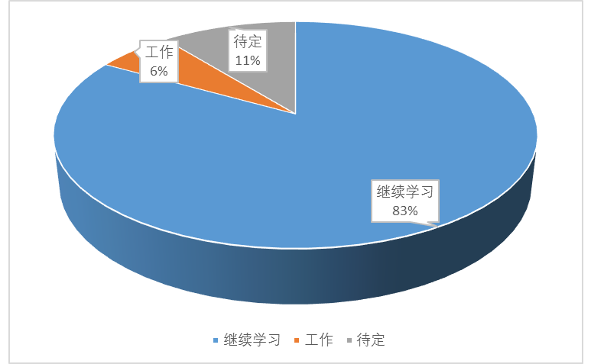

二、升学情况

2.1 继续攻读本专业及转专业统计
在继续学习的455名学生中，继续攻读本专业的有279人，转入其他专业的有176人（其中包括经济、金融、管理、新闻传播、法学、统计、教育、软件、生物等不同专业）。如下图表 2所示。
图表 2 2017届经双毕业生（校内）升学专业统计

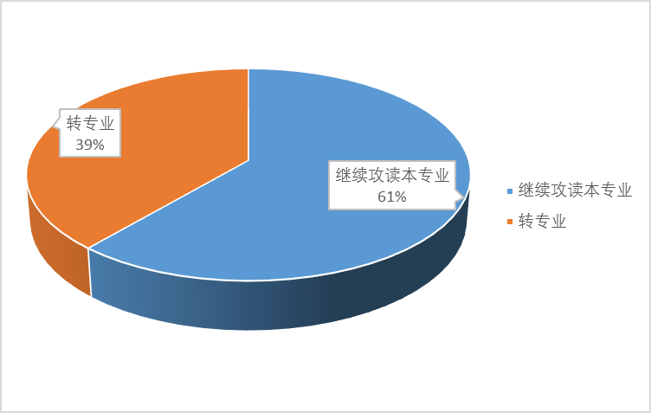

2.2 经济学及管理学领域升学情况统计
在176名转专业的同学中，有124名同学转入经济学、金融学和管理学领域继续深造；有52名同学转入其他专业继续深造。如下图表 3所示。

图表 3 2017届经双毕业生（校内）升学专业统计
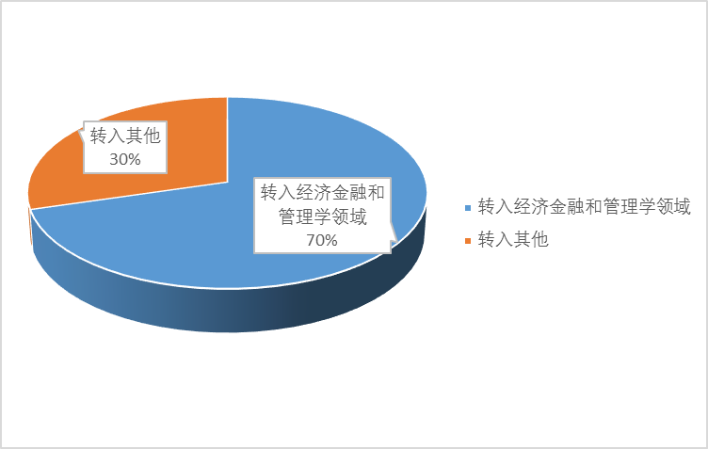

2.2.1国内转专业升学情况统计
在继续学习的455名学生中,有323人升入国内大学,其中有194人继续攻读本专业，129人转专业。
图表 4 2017届经双毕业生（校内）国内升学专业统计

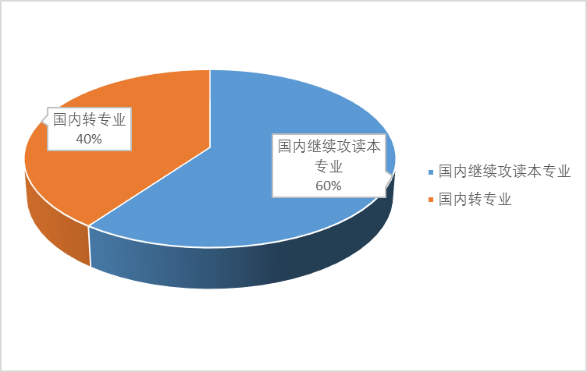
在129名国内转专业的同学中，有92名同学在经济学、金融学和管理学领域深造；有37名同学转入其他专业继续深造。
图表 5 2017届经双毕业生（校内）国内升学专业统计
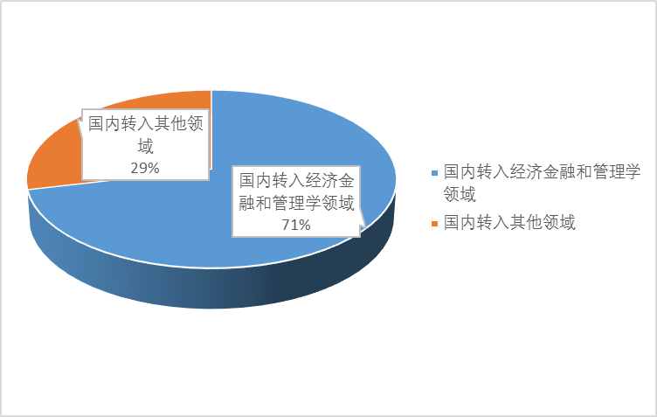
2.2.2国外转专业升学情况统计
在继续学习的455名学生中,有132人升入国外大学，其中有85人继续攻读本专业，47人转专业。

图表 6 2017届经双毕业生（校内）国外升学专业统计

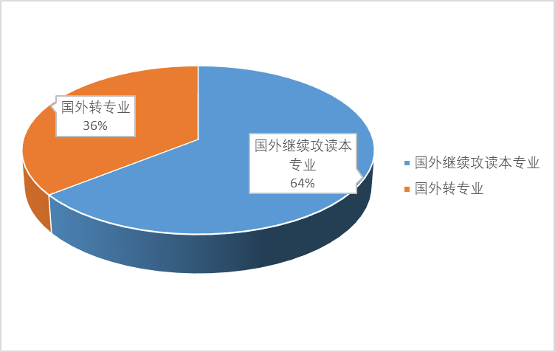
在47名国外转专业的同学中，有32名同学在经济学、金融学和管理学领域深造；有15名同学转入其他专业继续深造。
图表 7 2017届经双毕业生（校内）国外升学专业统计
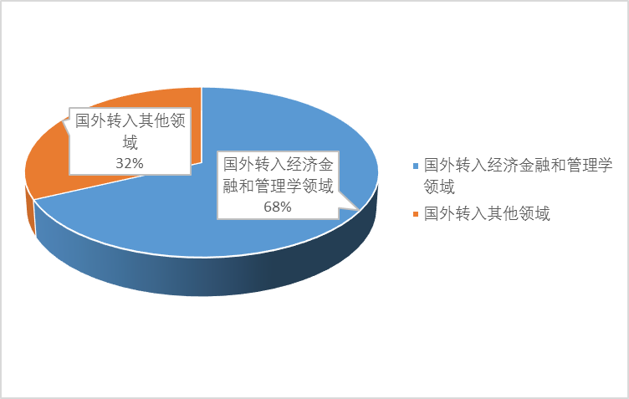

2.3 升学所在国家统计
在继续升学的455名同学生，仍在中国（包含香港地区）继续深造的学生有323人，去往美国的学生有118人，英国有7人，法国、韩国、日本、澳大利亚、加拿大、新加坡、西班牙各1人。如图表8所示
图表8 2017届校内经双毕业升学所在国家统计
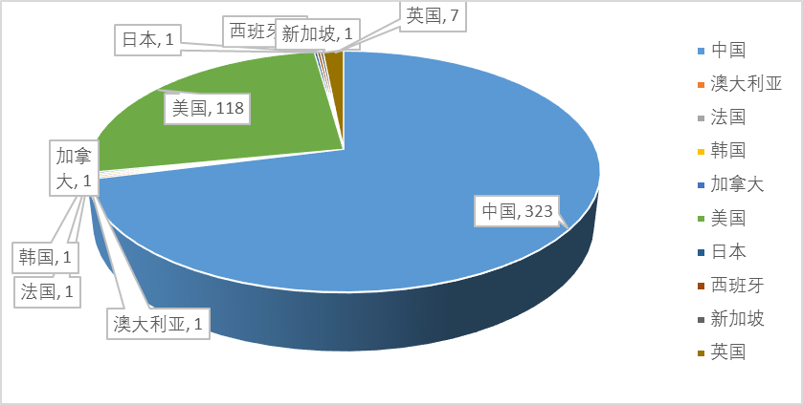

2.4 升学学校情况统计

2.4.1 国内升学情况统计
在继续留在国内升学的323名校内毕业生中，留在本校北京大学继续攻读的共265人。其中，升入国家发展研究院的共9人，升入汇丰商学院的共37人，升入光华管理学院的共10人，升入经济学院的共6人。
跨学校升学中，升入清华大学的共17人。其中，升入清华经管的共7人，升入五道口金融学院的共1人，升入清华大学其他院系的共9人。升入中国人民大学共7人，其中，5人升入汉青经济与金融高级研究院。升入上海交通大学共8人，其中升入安泰经管学院1人，升入上海高级金融研究院1人。去往香港继续学习的共4人，其中，1人升入香港大学，2人升入香港中文大学，1人升入香港科技大学。升入国内其他高校的共22人。
校内毕业生国内升学情况统计如下所示。
表格1 2017届校内经双毕业生国内升学情况
北京大学
学院 | 国家发展研究院 | 汇丰商学院 | 光华管理学院 | 经济学院 | 其它院系 | 共计
人数 | 9 | 37 | 10 | 6 | 203 | 265
清华大学
学院 | 清华经管 | 五道口金融学院 | 其它院系 | 共计
人数 | 7 | 1 | 9 | 17
香港 | 香港大学 | 香港中文大学 | 香港科技大学 | 共计
人数 | 1 | 2 | 1 | 4
其他学校 | 中国人民大学 | 上海交通大学 | 大陆其他学校
人数 | 7 | 8 | 22

图表9 2017届校内经双毕业生国内升学学校情况

2.4.2 国外升学情况统计

2.4.2.1 美国升学情况
前往美国继续升学的118名毕业生的升学所在学校如表格 2所示，根据《2017年USNEWS美国大学综合排名》，校内经双毕业生升入美国排名前10的大学的共50人，占总人数的42%。
表格 2 2016届校内经双毕业生美国升学情况
大学 | 普林斯顿大学 | 哈佛大学 | 芝加哥大学 | 耶鲁大学 | 哥伦比亚大学 | 斯坦福大学 | 麻省理工学院
人数 | 1 | 5 | 5 | 2 | 16 | 2 | 4
大学 | 杜克大学 | 宾夕法尼亚大学 | 约翰霍普金斯大学 | 加州理工学院 | 西北大学 | 布朗大学 | 康奈尔大学
人数 | 8 | 6 | 1 | 1 | 4 | 2 | 4
大学 | 乔治城大学 | 加州大学伯克利分校 | 南加州大学 | 卡耐基梅隆大学 | 威斯康星大学麦迪逊分校 | 弗吉尼亚大学 | 密歇根大学安娜堡分校
人数 | 1 | 5 | 2 | 2 | 1 | 1 | 1
大学 | 波士顿学院 | 佐治亚理工学院 | 纽约大学 | 东北大学 | 加州大学圣地亚哥分校 | 伊利诺伊大学厄巴纳-香槟分校 | 威斯康星大学
人数 | 1 | 2 | 6 | 1 | 1 | 1 | 1
大学 | 宾州州立大学帕克分校 | 佛罗里达大学 | 弗吉尼亚理工学院 | 加利福尼亚大学洛杉矶分校 | 加州大学尔湾分校 | 旧金山大学 | 马里兰大学
人数 | 1 | 1 | 1 | 7 | 1 | 1 | 1
大学 | 密歇根大学 | 德州农工大学 | 纽约市立大学 | 宾夕法尼亚州立大学 | 阿克伦大学 | 南密西西比大学 | 德克萨斯大学奥斯汀分校
人数 | 5 | 1 | 8 | 1 | 1 | 1 | 1

2.4.2.2 英国升学情况
校内共7名毕业生去英国继续深造，其中4名毕业生升入伦敦政治经济学院，1名升入剑桥大学，1名升入帝国理工学院，1名升入曼彻斯特大学。具体情况如下表格 3所示。
表格 3 2016届校内经双毕业生英国升学情况
学校 | 伦敦政治经济学院 | 剑桥大学 | 帝国理工学院 | 曼彻斯特大学
人数 | 4 | 1 | 1 | 1

3 工作情况统计

3.1工作行业统计
在547名填写毕业去向的校内毕业生中，共有33名同学选择工作。
其中，有11名同学从事与经济、金融及管理有关的行业，有22名同学从事其他行业。如下图表10所示。
图表 10 2017届校内经双毕业工作情况统计
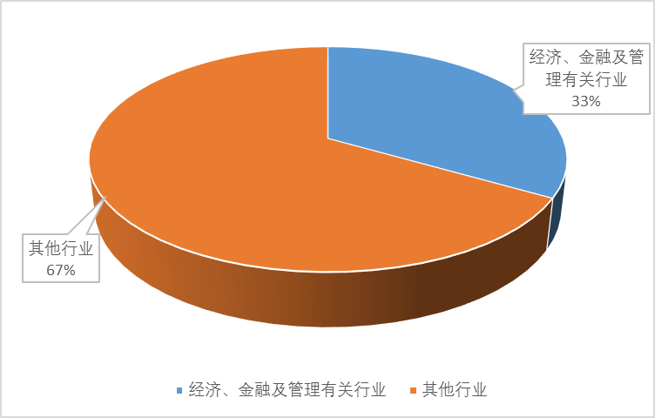
其中，从事与经济、金融及管理有关行业的毕业生主要在以下公司工作，如下表所示。
表格 4 2017届校内经双毕业生从事与经济、金融及管理有关工作的情况
工作单位 | 北京顺为资本投资咨询有限公司 | 中国人寿财险北京市分公司 | 中国工商银行总行 | 中信期货有限公司广东分公司
 | 厦门市政投资 | 中国国际金融股份有限公司 | 北京以太投资管理有限责任公司 | 中国进出口银行
 | 三井住友银行 | 外交部 | 某证券公司

3.2 工作反映情况统计
在选择工作的33名同学中，7名同学认为修读经济学双学位对于本次就业帮助很大，有13名同学认为修读经济学双学位对本次就业有帮助，有6名同学认为修读经济学双学位对本次就业没有帮助，还有7名同学未进行填写。如下图表11所示。

图表 11 2017届经双(校内)毕业工作的反映情况

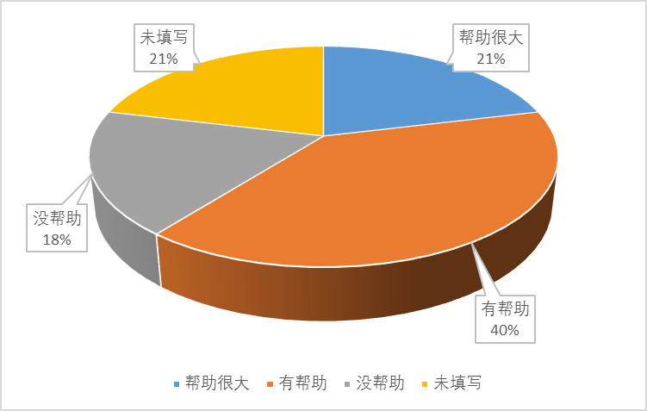

在从事经济金融和管理类相关行业的11名同学中，有4名同学认为修读经济学双学位对本次就业帮助很大，有3名同学认为修读经济学双学位对本次就业有帮助，还有4名同学未进行填写。如下图表12所示。

图表12 2017届经双毕业生（校内）从事与经济、金融及管理相关行业的反映情况
